生命期營養—優格製作與老人飲食 黃延君老師
組別：第5組 系級： 營養二 姓名： 郭妤萱 學號： 411131038
系級： 營養二 姓名： 廖家嫻 學號： 411131046
- 優格製作：每日定時觀察拍照記錄
6/3(一)
6/4(二)
6/5(三)

- 老人飲食：符合老人需求的均衡飲食一道
六大類食物 | 全榖  雜糧 | 豆魚  蛋肉 | 蔬菜 | 水果 | 奶類 | 油脂  堅果
打勾 | ✓ | ✓ | ✓ |  | ✓ | ✓
材料  說明 | 厚片 | 水煮蛋 | 小黃瓜 |  | 鮮奶 | 美乃滋

- 成品照片：
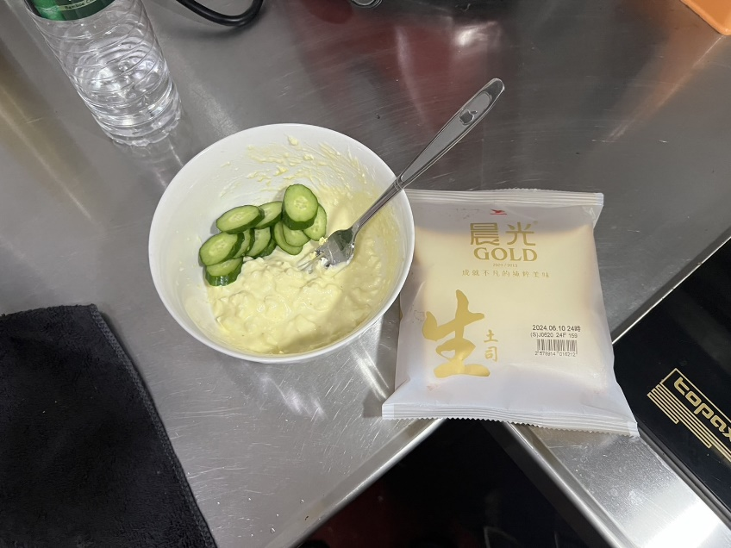
- 特色說明
利用鮮奶製成優格，與美乃滋及水煮蛋製作優格蛋沙拉搭配小黃瓜可將蛋沙拉塗抹在厚片上食用，均衡飲食，口味清爽可口，製作簡單，平時可做為早餐或點心。
- 分工說明
一同製作優格及老人飲食搭配。
- 心得
與14週課堂操作不太一樣的是從牛奶開始製作成優格，去搭配出適合老
人均衡飲食的一道簡單料理，有始有終的操作，過程中也透過照片去記錄優格在這些天的變化，看見牛奶逐漸凝固的畫面顯得非常新奇，尤其在製作過程中乳糖會被轉換成乳酸，酸性環境下鈣處於游離態，對於乳糖不耐又需要補充鈣質的人來說是個很好的選擇。

